**Итоговая комплексная контрольная работа**

**для 2 класса**

**Система Занкова Л.В. Составители:**

Гарасимчук Лариса Александровна

учитель начальных классов

Грищенко Наталия Алексеевна

учитель начальных классов

г. Невинномысск

2012 г.

**Крот.**

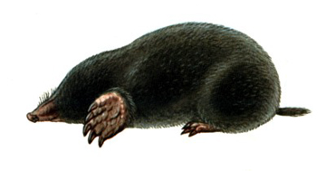 Крот почти всю жизнь проводит под землёй. Продолжительность его жизни пять лет. Крот редко выходит на свет. Маленький зверёк роет норы с огромной скоростью. Выбрасывает разрытую землю на поверхность. Там она образует кучки. Зверек за день может прокопать до тридцати метров!

Передние лапы у него широкие с тупыми, но крепкими когтями. Туловище вытянутое, покрытое бархатистым мехом. Длина тела до двадцати сантиметров, вес до ста восьмидесяти граммов. Окрас у крота чёрный, зрение слабое.

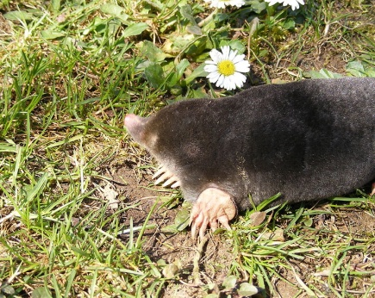 Обитают кроты в местности с влажной почвой, легкой для рытья. Они широко распространены в Северной Америке, Южной Африке, Азии и Европе. Их можно встретить в огородах, лесах, поймах рек, на лугу . Их враги - лисица, куница, ласка, хищные птицы (совы, канюки).

В спячку кроты не впадают, а уходят глубоко в землю и продолжают там поедать личинок и червей. За один раз крот съедает до пяти дождевых червей. За сутки крот съедает шестьдесят граммов корма. Кормятся они несколько раз в день, потому что съеденный корм переваривается приблизительно за четыре часа.

(167 слов)

Фамилия, имя ____________________________________________________

Школа ______________ класс _______________________________________

**Основная часть:**

**Постарайся выполнить все задания этой части.**

**Выполняй их по порядку.**

**Задание 1.**

1. 1. Прочитай текст. Сколько частей в этом тексте?

Запиши ответ цифрой. Озаглавь вторую часть.

__________________________________________________________

1. 2. Ответь на вопросы:

Где крот проводит почти всю свою жизнь?

__________________________________________________________

Впадает ли этот зверёк в спячку?

__________________________________________________________

Чем питаются кроты?

__________________________________________________________

Кто является его врагами ?

__________________________________________________________

**Задание 2.**

Спиши четвёртое предложение первого абзаца.

_________________________________________________________________________________________________________________________________

Проверь свою запись. Если нужно, исправь.

**Задание 3**. Выпиши из текста слова с данными орфограммами.

|  |  |
| --- | --- |
| Буквосочетания жи-ши |  |
| Разделительный ь знак |  |
| Безударные гласные, проверяемые ударением |  |

**Задание 4.**

Составь задачу, используя данные этого текста, которая решается так:

60 · 3. Запиши её условие, вопрос, решение и ответ:

Условие __________________________________________________

__________________________________________________________

Вопрос ___________________________________________________

__________________________________________________________

Решение __________________________________________________

Ответ ____________________________________________________

**Задание 5** . Вставь недостающие данные в предложение.

а) Зверек за день может прокопать до _____ м!

Вырази в см: ______

б) Длина тела до _______ см; вес до 180 граммов.

Вырази в дм: ______

**Задание 6.** Как ты думаешь, где бы не смог жить крот? Обведи буквы, которые написаны рядом с изображением таких мест:

а)  б) 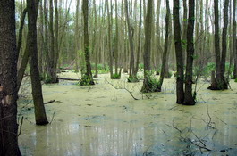

в) 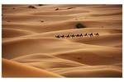 г) 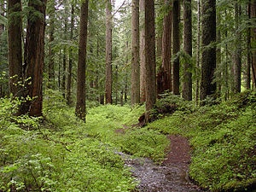

**Дополнительная часть**

**Задания 7 – 11 можно выполнять в любом порядке.**

**Постарайся выполнить не меньше трёх заданий.**

**Задание 7.** Длина тела детёныша крота пять сантиметров, а взрослого двадцать сантиметров. Поставь вопрос и реши данную задачу.

|  |  |  |  |  |  |  |  |  |  |  |  |  |  |  |  |  |  |  |  |
| --- | --- | --- | --- | --- | --- | --- | --- | --- | --- | --- | --- | --- | --- | --- | --- | --- | --- | --- | --- |
|  |  |  |  |  |  |  |  |  |  |  |  |  |  |  |  |  |  |  |  |
|  |  |  |  |  |  |  |  |  |  |  |  |  |  |  |  |  |  |  |  |
|  |  |  |  |  |  |  |  |  |  |  |  |  |  |  |  |  |  |  |  |
|  |  |  |  |  |  |  |  |  |  |  |  |  |  |  |  |  |  |  |  |
|  |  |  |  |  |  |  |  |  |  |  |  |  |  |  |  |  |  |  |  |

**Задание 8.**

Как ты думаешь, какую пользу приносят кроты, и какой вред они наносят ?

|  |  |
| --- | --- |
| польза | вред |
|  |  |
|  |  |

**Задание 9.** Отметь на карте места обитания крота.

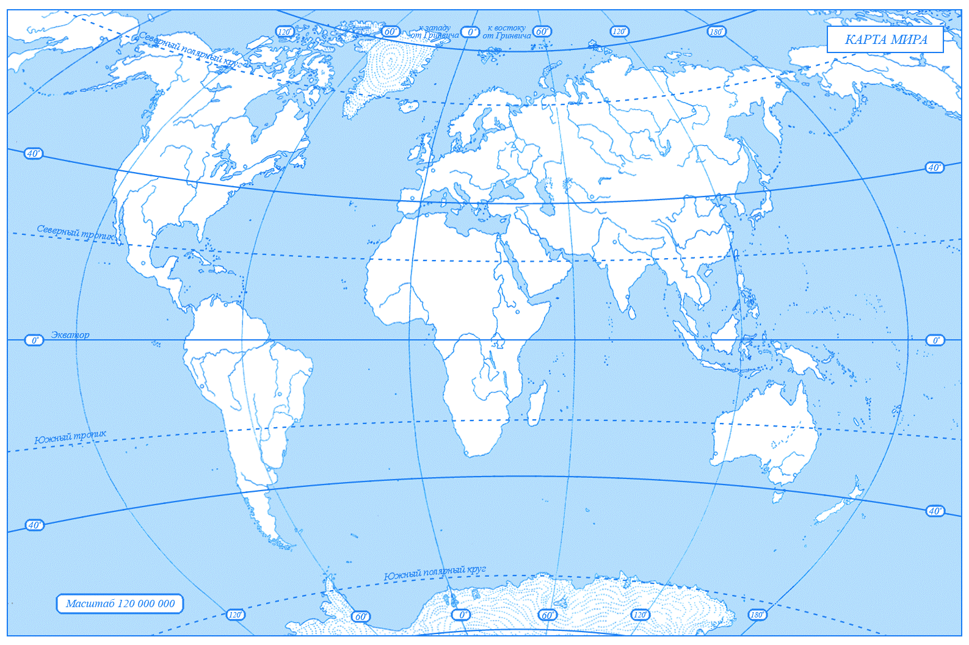

**Задание 10.**

Подбери к данным схемам слова из текста:

____________________________ ___________________

____________________________ ___________________

**Задание 11.**

Составь цепи питания:

______________ крот _____________

куница ____________ _______________

Характеристика заданий итоговой комплексной работы и основные результаты их выполнения

|  |  |  |  |  |  |
| --- | --- | --- | --- | --- | --- |
| Часть рабо-ты | Номер  задания | Учебный предмет, раздел/ тема | Проверяемые умения и учебный материал | Уровень сложности задания | Максималь-ный балл |
| Основная часть  Основная часть | По усмотрению учителя | Чтение,  навыки  чтения | Скорость чтения несплошного текста про себя или шёпотом |  | В баллах не оценивается |
| **Основная часть** | 1. 1. | Чтение, осознанность чтения | Умение ориентироваться в структуре текста, озаглавливать | базовый | 1 |
| 1. 2. | Чтение, выборочное чтение | Умение находить в тексте прямой ответ на поставленный вопрос | базовый | 1 |
| 2. | Русский язык, правописание | Умение правильно, без ошибок, пропусков и искажения букв списывать высказывание | базовый | 1 |
| 3 | Русский язык,  орфография | Умение находить слова на заданные орфограммы и обозначать их | базовый | 2 |
| 4 | Математика. Арифметические задачи. Умножение круглых чисел. | Умение составлять задачу, используя данные текста, опираясь на заданную структуру текста | базовый | 1 |
| 5 | Математика. Величины. | Умение выбирать из текста данные и преобразовывать их. | базовый | 2 |
| 6 | Окружающий мир.  Природные объекты. | Умение соотносить природный объект с местами его обитания. | базовый | 2  **Всего: 9 баллов** |
| **Дополнительная часть** | 7 | Математика. Арифметические задачи. | Умение формулировать вопрос к условию задачи. | повышенный | 1 |
| 8 | Окружающий мир. Чтение. | Умение анализировать информацию, устанавливать связи, невысказанные в тексте напрямую | повышенный | 2 |
| 9 | Окружающий мир. Чтение. | Умение пользоваться картой, находить и показывать на них части света и материки. | Повышенный | 2 |
| 10 | Русский язык. | Умение соотносить слово и соответствующую ему схему. | Повышенный | 2 |
| 11 | Окружающий мир. | Уметь находить взаимосвязь между объектами природы. | Повышенный | 2 |
|  |  | | | | Всего: 9 баллов |
|  | Всего 6 заданий базового уровня (от 0 до 9 баллов)  Всего 5 заданий повышенного уровня (от 0 до 9 баллов)  Всего 18 баллов. | | | |  |